بنام خدا

علیرضا حسین نژاد_401208861

طبقه 6 شانزده تا زون دارد که ترتیب در آنها رعایت نشده است که هر کدام از این ها بایستی یک سری اطلاعات در آن وارد شود که این تب ها در نرم افزار مشخص است. طبقه 6 یک بلاک دارد که بلاک 5 است.

به غیر از تب Activity اطلاعات آن برای تمامی زون ها یکی است.

اطلاعات تب Activity برای زون های طبقه 6 بشکل زیر است:

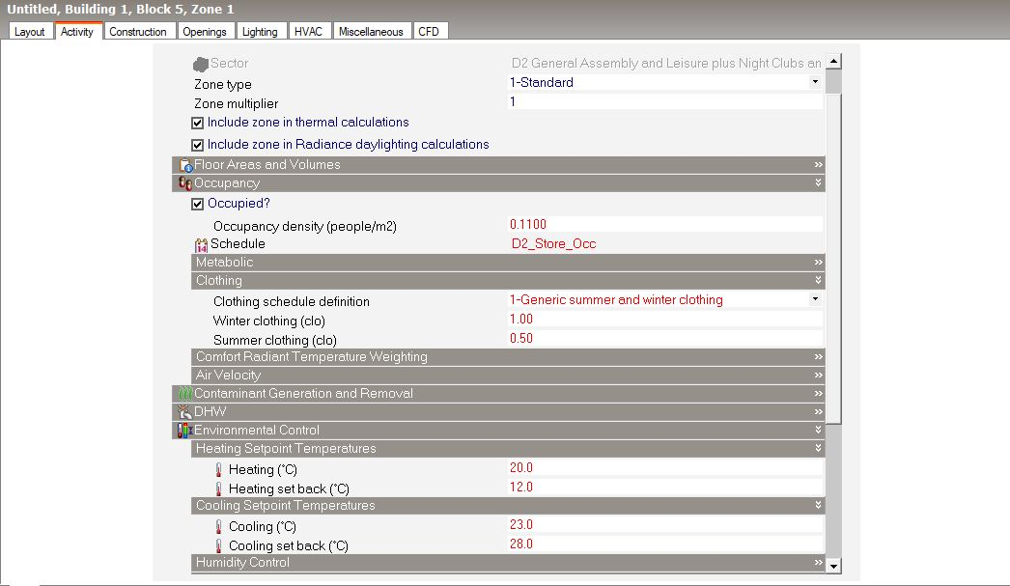

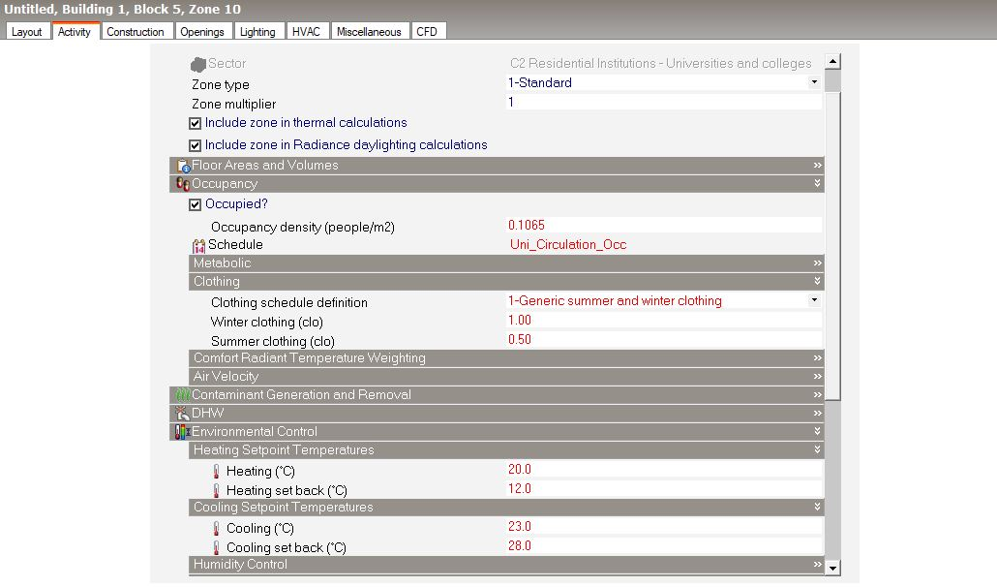

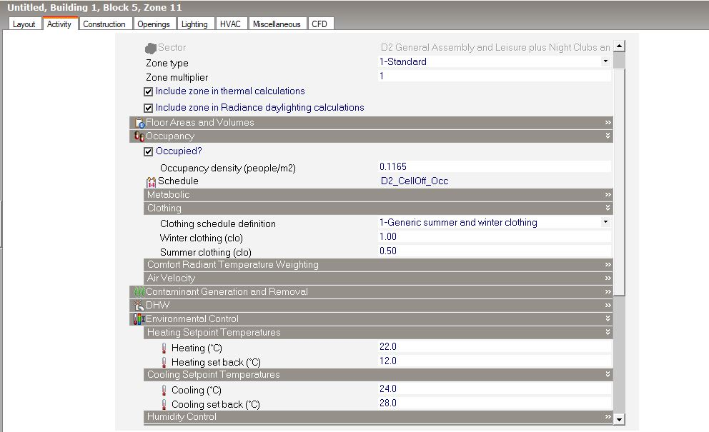

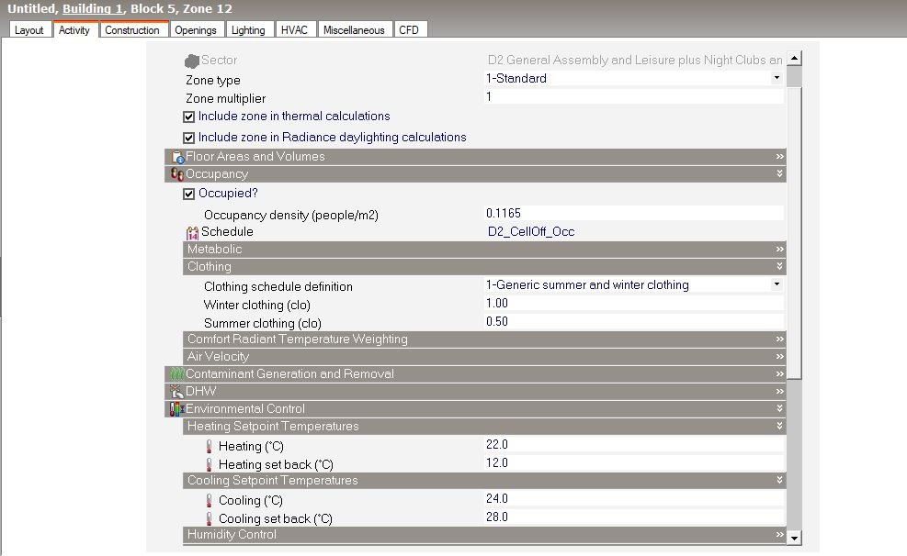

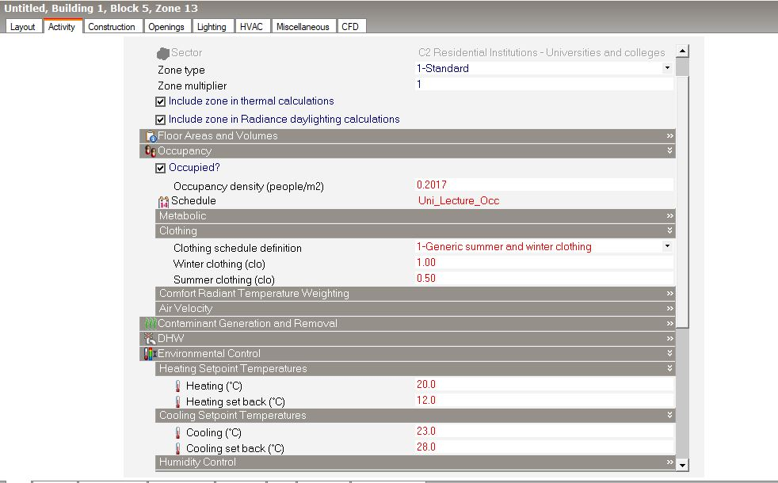

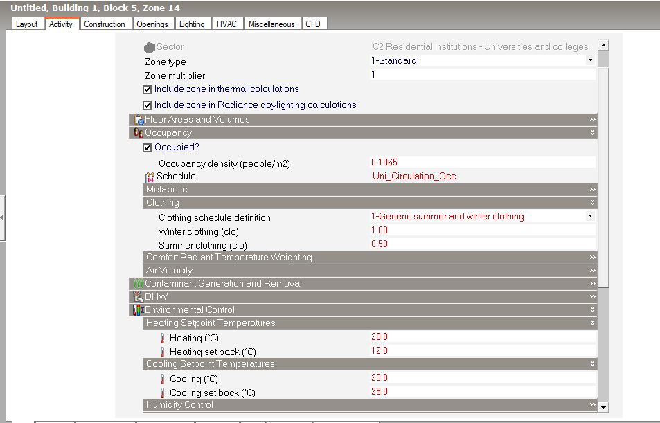

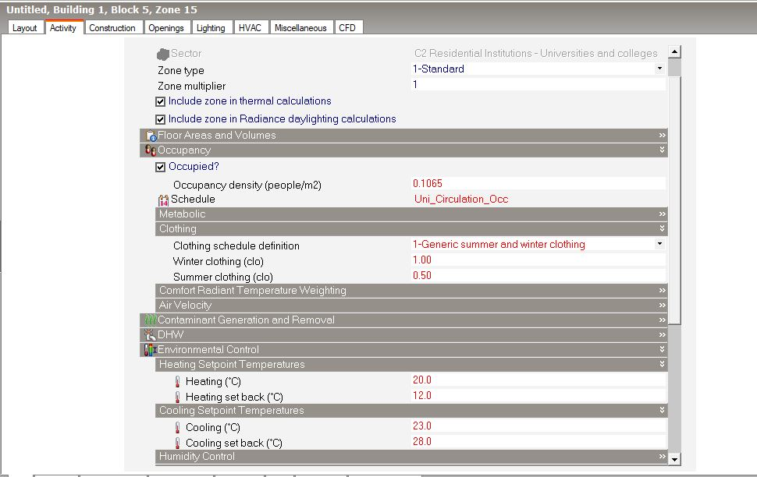

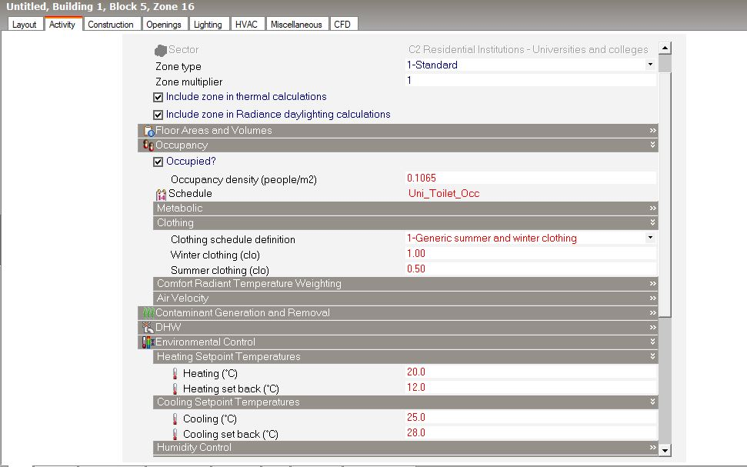

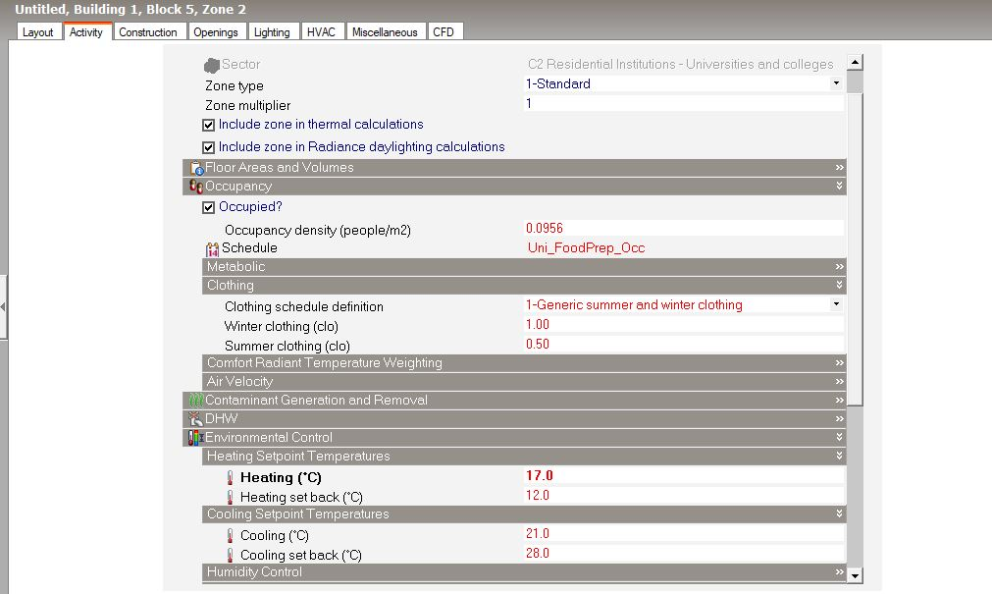

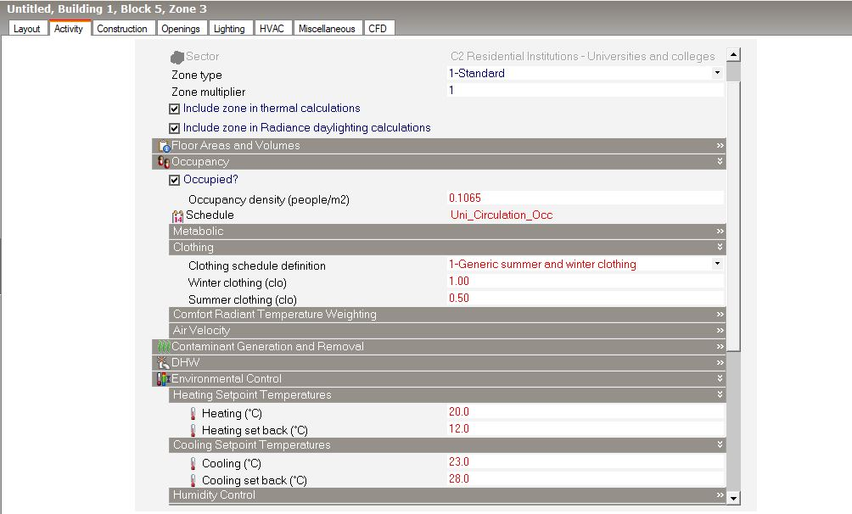

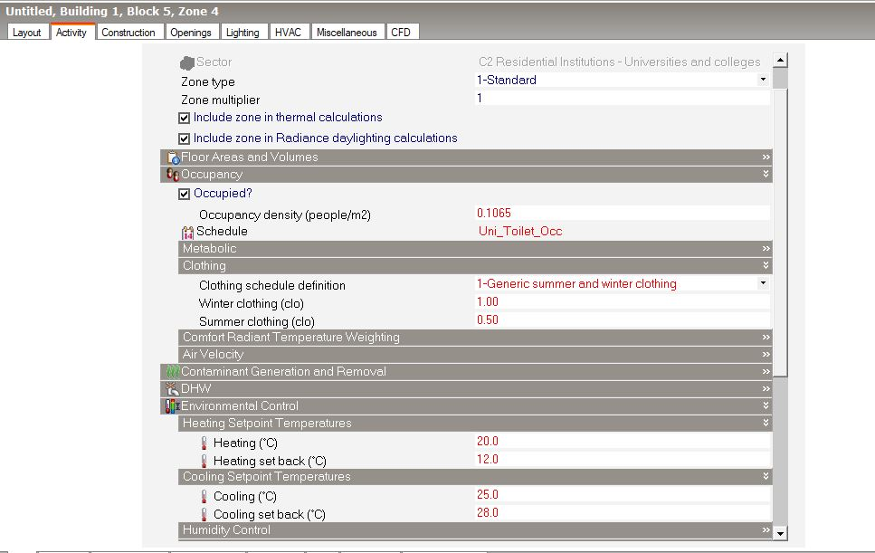

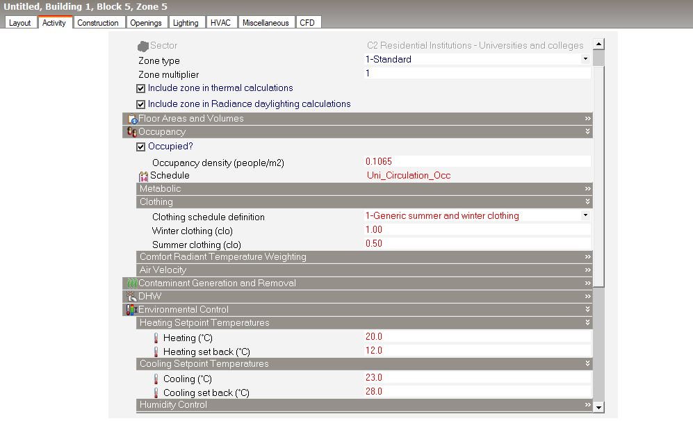

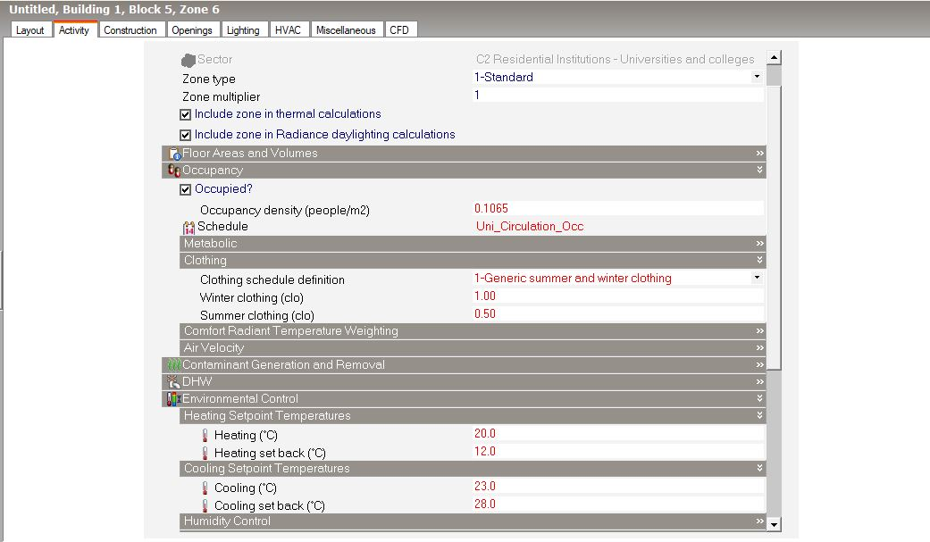

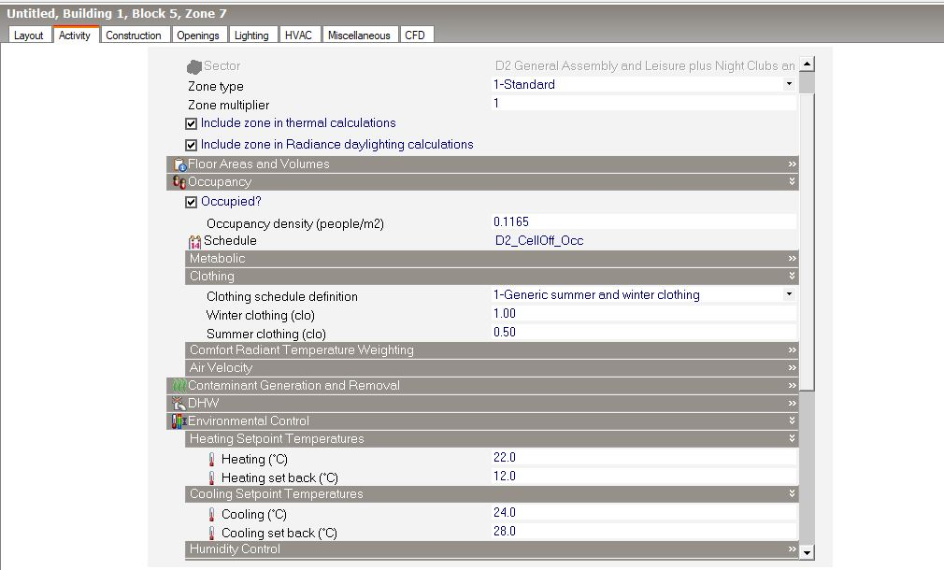

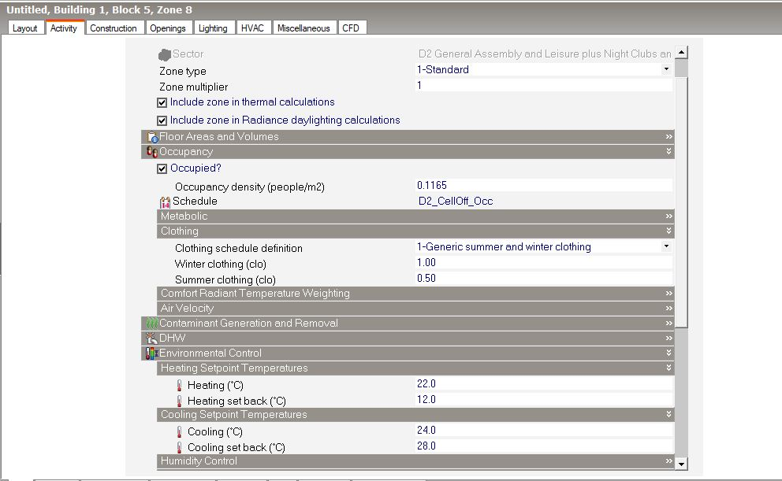

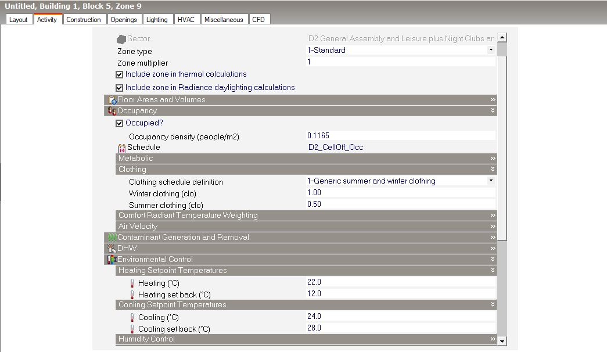

حال اطلاعات تب construction برای همه زون های این طبقه (6) یکی و بشکل زیر است:

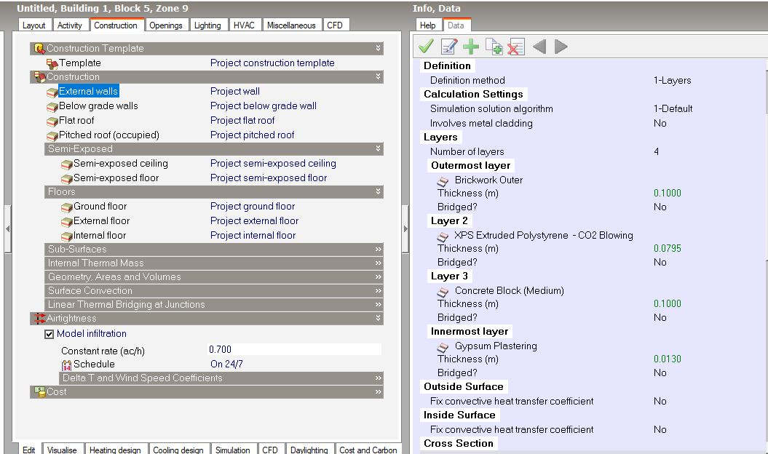

اطلاعات تب opening برای همه زون های این طبقه(6) یکی و بشکل زیر است:

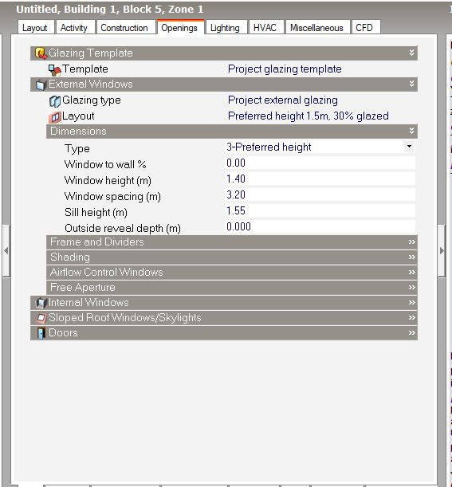

اطلاعات تب lighting برای همه زون های این طبقه(6) یکی و بشکل زیر است:

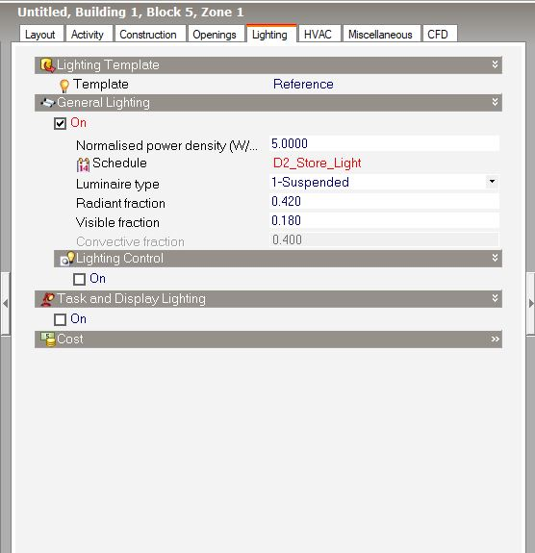

اطلاعات تب HVAC برای همه زون های این طبقه(6) یکی و بشکل زیر است:

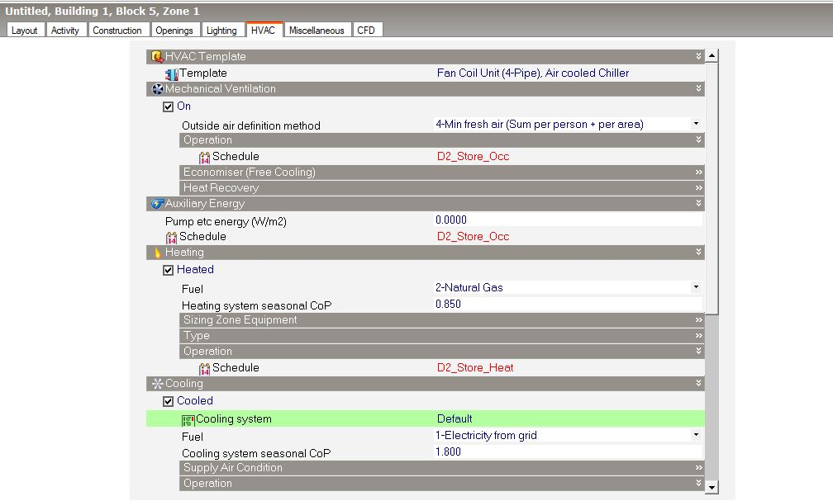

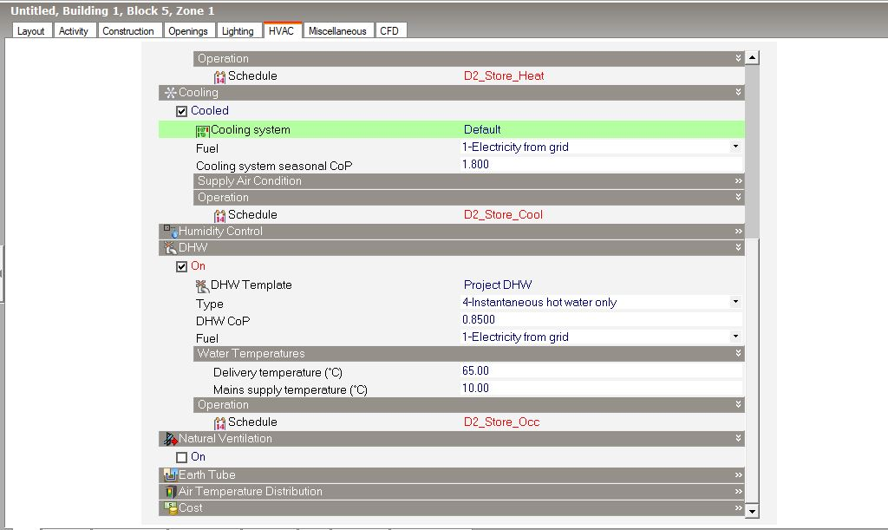

حال اطلاعات و فرضیات طبقه 7 ام را بررسی میکنیم، طبقه 7 دو بلاک دارد که بلاک های 1 و 4 می باشد.

هر بلاک این طبقه 4 زون دارد که اطلاعات مربوط به زون هر بلاک برای تب Activity بشکل زیر است:

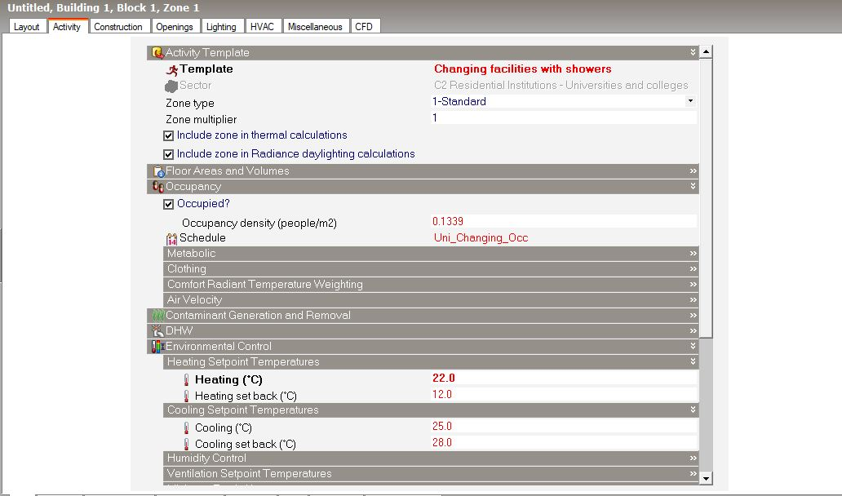

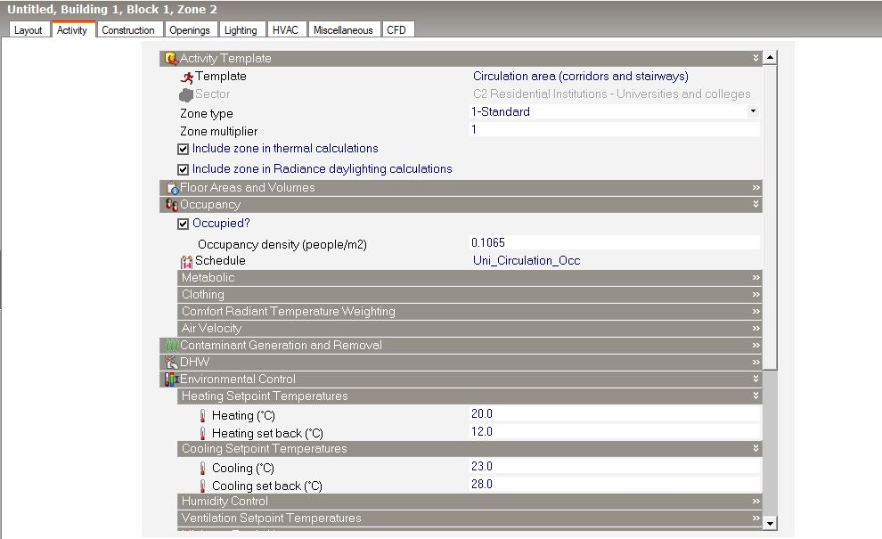

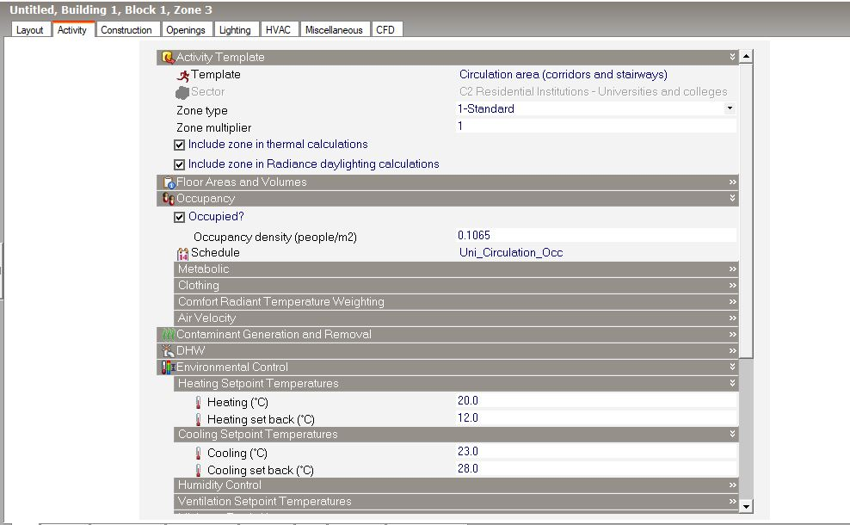

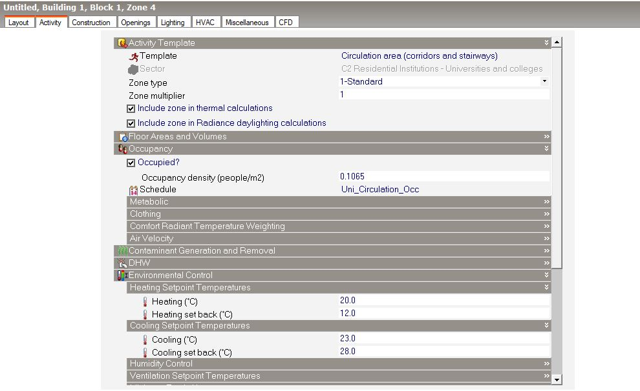

حال اطلاعات تب Activity برای زون های بلاک بعدی(4) در طبقه 7 بشکل زیر است:

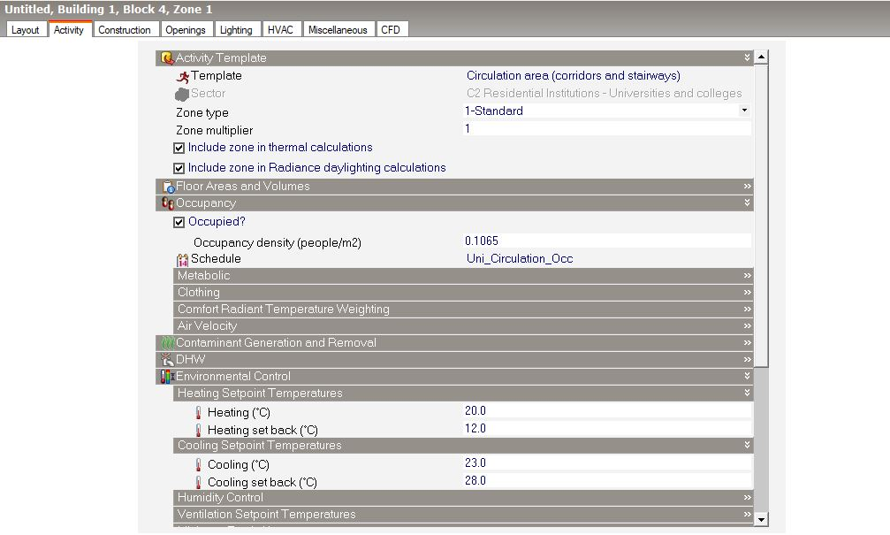

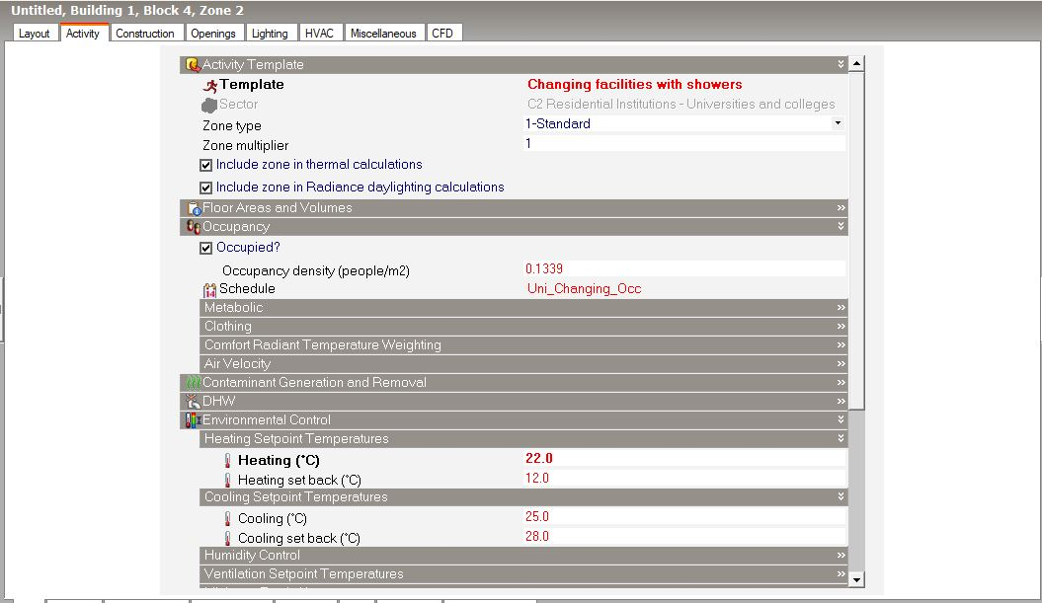

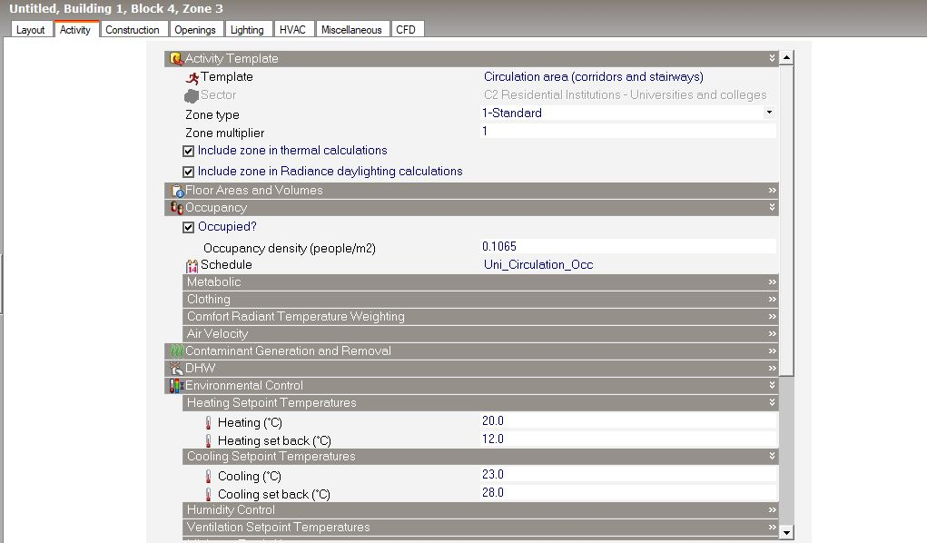

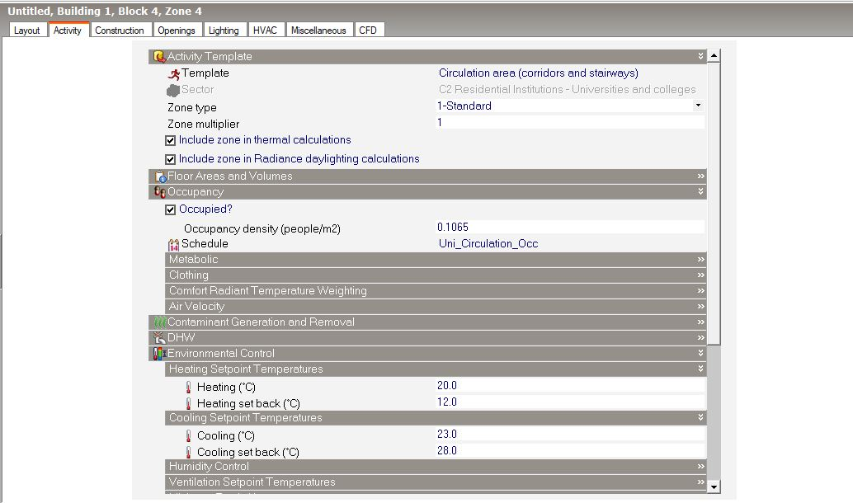

حال اطلاعات تب construction برای تمامی زون های این طبقه (7) برای هر دو بلاک بشکل زیر است:

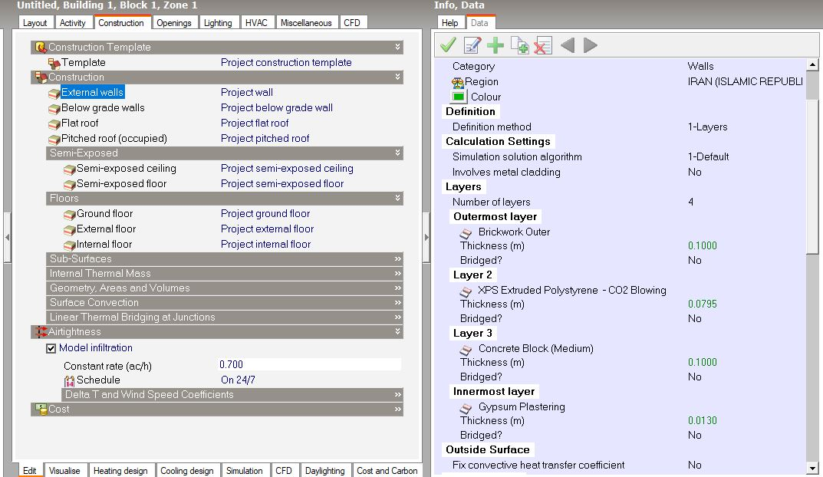

حال اطلاعات تب opening برای تمامی زون های بلاک 1 برای این طبقه (7) بشکل زیر است:

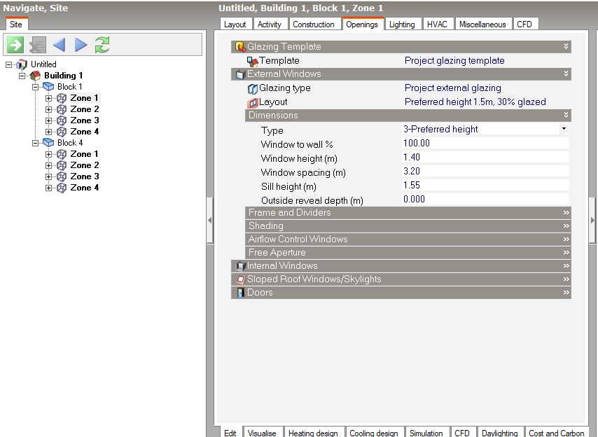

حال اطلاعات تب opening برای تمامی زون های بلاک 4 برای این طبقه (7) بشکل زیر است:

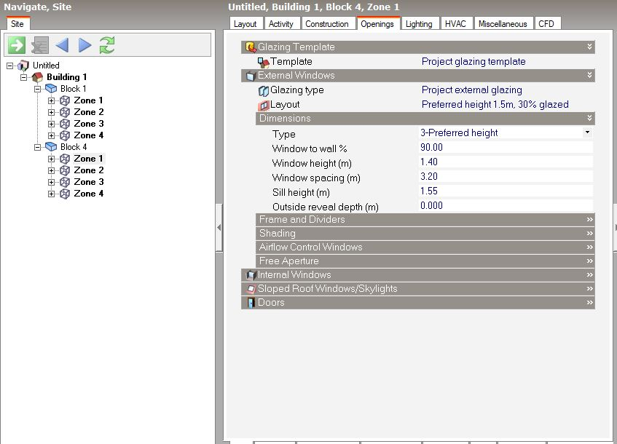

حال اطلاعات تب lighting برای تمامی زون های این طبقه (7) برای هر دو بلاک بشکل زیر است:

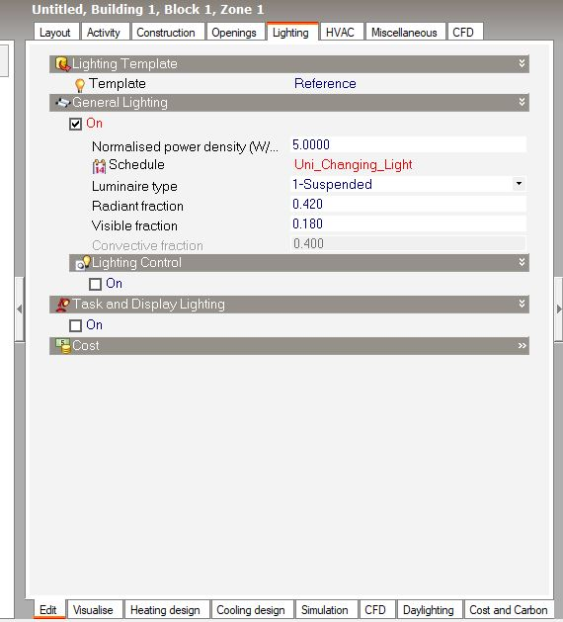

در نهایت اطلاعات تب HVAC برای تمامی زون های این طبقه (7) برای هر دو بلاک بشکل زیر است:

